EasyParking
Il Progetto EasyParking rappresenta un’applicazione che si occupa di gestire le prenotazioni per il parcheggio di un locale.
L’utente si registra sull’app con le proprie credenziali e, una volta effettuato l’accesso, sceglie tramite una mappa 2D la sede del locale e in che data vuole andarci.
Il sistema riconosce la destinazione e mostra all’utente i parcheggi disponibili.
A questo punto l’utente sceglie una postazione e inserisce l’orario di arrivo e di uscita.
Il sistema richiede il pagamento all’utente e se andato a buon fine, riceve i dati rispondenti alla propria prenotazione.
Adesso l’utente può vedere direttamente sull’app il percorso da compiere per poter parcheggiare in autonomia, grazie ad un modello virtuale realizzato su Unity.
Il prototipo mostra in 3D un’auto che parte dall’ingresso del locale e si dirige fino al parcheggio desiderato.
Una volta terminata la permanenza nel locale, l’utente potrà visionare sull’app il modellino che mostra la via per raggiungere l’uscita nel minor tempo possibile.
OBIETTIVI
Gli obiettivi che si pone il progetto sono:
- Eliminazione dei cosiddetti “parcheggiatori abusivi”, figure designate solitamente in modo illegale dai gestori dei locali o da terzi
- Localizzazione della propria vettura, salvata nel sistema dell’app (in modo da risolvere le dimenticanze degli automobilisti)
- Efficienza nel parcheggiare l’auto in autonomia
Il nostro progetto assicura dunque, un parcheggio sicuro ed autonomo, senza confusione né incertezza.

- MODELLO DI PROCESSO E VALUTAZIONI INIZIALI
- Modello agile
- Diagramma di Gantt
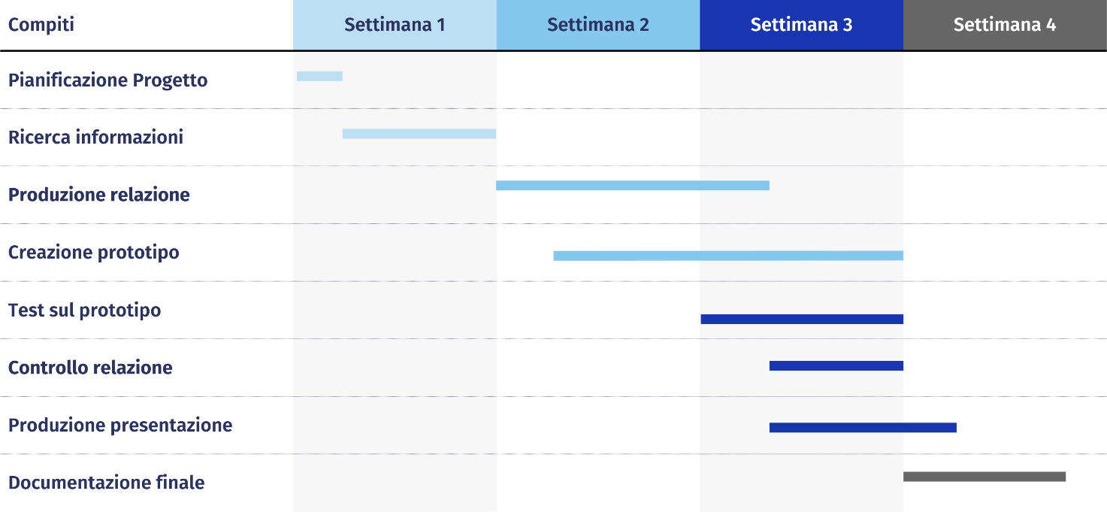

- Tabella dei rischi
Rischio | Probabilità | Impatto | Prevenzione
Documentazione non sufficiente o errata | Alta | Basso | Confronto continuo con il tutor del gruppo
Interruzioni improvvise del pc in fase di produzione | Media | Medio | Salvataggio costante del materiale prodotto
Mancanza competenze tecniche | Media | Medio | Fase di ricerca informazioni più attenta ed efficace
Ritardo di consegna | Bassa | Alto | Incontri frequenti del team di sviluppo
Bug critici durante la consegna | Bassa | Alto | Verifica continua del codice e fase di test del prototipo precedente alla presentazione

- Stima dei costi (COCOMO)
a = 2.4 (Progetto semplice e di piccole dimensioni)
b = 1.05
c = 2.5
d = 0.38
KLOC = 1 (=> 1000 - Numero massimo di righe di codice utilizzabili)

Effort = a x (KLOC)^{b} = 2.4 x (1)^{1.05} = 2.4 PM (Persone/Mese)
Time = c x (Effort)^{d} = 2.5 x (2.4)^{0.38} = 3.5 M (Mesi)

- RACCOLTA E ANALISI DEI REQUISITI (FURPS+)
- Stakeholders
- cliente (utente finale)
- team di sviluppo (gruppo di lavoro composto da Fabio Cofano e Francesco Flore)
- proprietario/gestore del locale

- Analisi FURPS+

F Functionality:
- Registrazione e autenticazione utente
- Visualizzazione mappa parcheggio con posti disponibili in base a data, ora di arrivo e ora di uscita
- Creazione, modifica e cancellazione della propria prenotazione
- Modello virtuale (realizzato su Unity) che mostra il percorso da seguire per raggiungere la postazione scelta e per uscire dal parcheggio

U Usability
- Interfaccia di prenotazione semplice (in pochi tocchi e intuitiva) e adatta sia a dispositivi mobili che fissi
- L’app non deve consentire all’utente di cliccare su date passate o posti non disponibili
- Rappresentazione virtuale chiara e precisa del percorso da compiere

R Reliability
- Il sistema non deve mai consentire doppie prenotazioni (ad esempio se due utenti prenotano simultaneamente lo stesso posto).
- In caso di interruzione della sessione utente (es. chiusura browser per sbaglio) i dati inseriti nel form devono essere recuperabili alla riapertura della pagina per almeno 30 minuti
- Se il gateway di pagamento esterno (es. PayPal) non risponde, il sistema non deve andare in crash. Deve invece salvare la prenotazione come 'In attesa di pagamento' e permettere all'utente di riprovare il pagamento entro 15 minuti
P Performance
- L’app deve rispondere quasi simultaneamente agli input dell’utente
- La richiesta per i posti disponibili (controllo data/ora) deve rispondere in meno di 5 secondi
- Il percorso riprodotto dal modellino deve essere fluido e privo di lag
S Supportability
- L'architettura deve permettere di modificare facilmente la mappa del
parcheggio (es. aggiungere/rimuovere posti per manutenzione) e configurare giorni di chiusura, festività e orari di apertura tramite un pannello di controllo, senza dover riscrivere il codice
- L'applicazione deve essere containerizzata per garantire che funzioni allo stesso modo sul laptop dello sviluppatore, sul server e in produzione
- Il sistema deve integrare uno strumento di monitoraggio degli errori che notifichi il team tecnico in tempo reale se un utente incontra un errore durante il pagamento

- SCELTA DELLE TECNOLOGIE

Data la natura ibrida dell'applicazione (App standard + Motore 3D), l'approccio migliore è utilizzare un'architettura a Microservizi, dove l'applicazione mobile funge da "container" che ospita il modulo Unity tramite la tecnologia "Unity as a Library" (UaaL). Tale modello è il più adatto poiché consente al team di sviluppo di scalare e distribuire i servizi separatamente, in modo agile e resiliente (un guasto in un servizio non compromette l’intera app).

L'app è divisa in tre livelli logici principali:
- Frontend (Mobile Client): interfaccia utente 2D e visualizzatore 3D incorporato
- Backend (Server): gestione logica, prenotazioni e API
- Data Storage: database per i dati e Cloud Storage per i modelli 3D

Categoria | Tecnologia Scelta | Motivazione
Backend | Node.js | Ideale per gestire molte  richieste I/O concorrenti (es. richieste di posti liberi)
Database | PostgreSQL | Ottimo supporto per gestire transazioni e query senza perdere dati.
Motore 3D | Unity (C#) | Strumento essenziale per realizzare un modello virtuale 3D, di facile interpretazione e realizzazione, grazie al sistema integrato NavMesh.
Cloud | Google Cloud | Permette all’app di non pesare eccessivamente, scaricando esclusivamente le risorse necessarie alla prenotazione (es. mappe e modelli).
App (Container) | Flutter | Tecnologia cross-platform che garantisce portabilità e contiene librerie per integrare Unity come se fosse una schermata dell’app.

- RICERCA E STUDIO

- Tutorial su Youtube per rendere il modello Unity facilmente interpretabile e fluido
https://youtu.be/pjY8ZmgEY7w?si=Csf-qKd_K3R1FFqX

https://youtu.be/Ri8PEbD4w8A?si=TGGukGvCr5NEo1qi

https://youtu.be/wvPbSRTaH1I?si=eYT6G3jMv68VN78E

- Pagine web e documentazione su tecnologie e linguaggi di programmazione adottati
https://learn.microsoft.com/en-us/dotnet/csharp/tour-of-csharp/tutorials/

- Esempi di diagrammi UML mostrati in classe
https://politecnicobari.sharepoint.com/:b:/s/Ing-sw202526/IQDhd3M45jxJQ7dIywrm2WdzASV3yrsfJY6GsqbI6f-gM08?e=mKzrh0

https://politecnicobari.sharepoint.com/:b:/s/Ing-sw202526/IQAsV16MIT_DQa6FNMMO00GVASxAb9zj0of2p1Nel4YMTnQ?e=rMyWV7

- Slide teoriche del materiale rilasciato dal docente e visualizzate a lezione
https://politecnicobari.sharepoint.com/:p:/r/sites/Ing-sw202526/Materiale%20del%20corso/teoria/Processo_Unificato.pptx?d=wb25fdf9391074378b7fb030681d5ff5f&csf=1&web=1&e=N5zacM

https://politecnicobari.sharepoint.com/:p:/r/sites/Ing-sw202526/Materiale%20del%20corso/teoria/Processo_Unificato.pptx?d=wb25fdf9391074378b7fb030681d5ff5f&csf=1&web=1&e=N5zacM

- Repository GitHub
https://github.com/Fabio987654/ProgettoIngSW.git

- MODELLAZIONE E PROGETTAZIONE

- Diagramma dei casi d’uso

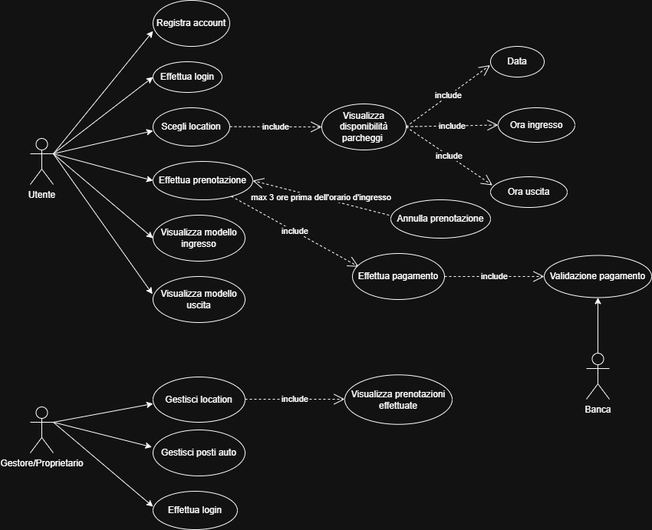

- Diagramma di sequenza

#Abbiamo realizzato il diagramma di sequenza relativo al processo di prenotazione del parcheggio da parte dell’utente. Abbiamo tralasciato la parte del gestore/proprietario in quanto risulta poco rilevante ai fini della prenotazione e difficilmente realizzabile nel caso in cui si volessero considerare tutti i passaggi per aggiungere o rimuovere un posto auto. #
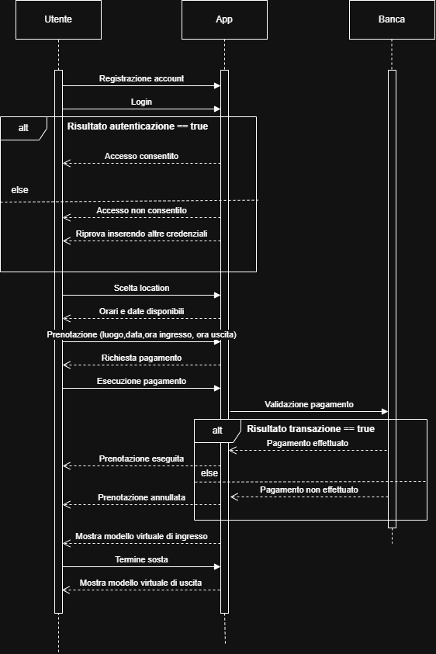

- Diagramma delle classi

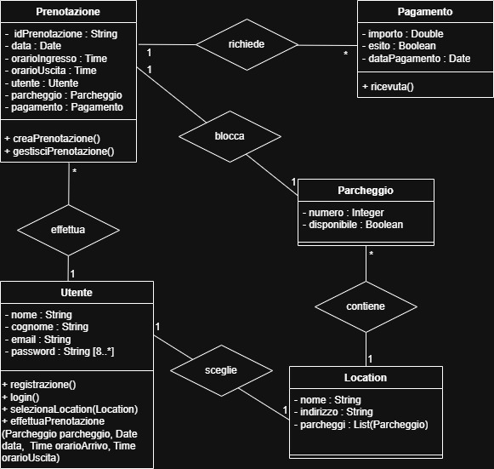

- RISOLUZIONE PROBLEMATCHE E CONCLUSIONE

Testing e Debugging

Il progetto è stato svolto senza particolari problematiche legate a ritardi di consegna o bug critici durante la fase di sviluppo del modello 3D. Le uniche difficoltà sono state riscontrate durante la creazione del prototipo, data la poca esperienza nell’utilizzo dei linguaggi di programmazione e della stessa piattaforma Unity. Il primo problema ha riguardato la parte di codice legata al cambio di telecamera per mostrare il parcheggio dall’alto, una volta selezionato il posto auto scelto. Il secondo invece, era dovuto ad un errore di input per selezionare i blocchi relativi ai parcheggi.
Dopo diversi tentativi e grazie ai tutorial visionati siamo riusciti a risolvere e a concludere il prototipo.

Miglioramenti futuri

Il cambiamento principale da compiere in una fase successiva potrebbe essere la rappresentazione verosimile di un parcheggio realistico, poiché il modello prodotto è solo un esempio per far comprendere visivamente quale sia la nostra idea di progetto.

Un’altra modifica può essere un movimento più agevole e veritiero dell’auto e una vista del parcheggio più chiara.

Inoltre, per rendere il tutto più semplice e coerente si potrebbe implementare tutto il sistema di prenotazione su Unity, andando a rimuovere l’app “container” e permettendo all’utente di utilizzare la piattaforma più velocemente.

Conclusione

Il progetto ci ha permesso di acquisire conoscenze pratiche nell’utilizzo di piattaforme come Unity o GitHub, “soft skills” come collaborazione, problem solving e comunicazione efficace e ci ha dato modo di confrontarci con un volto diverso dello studio universitario, che ci avvicina maggiormente al mondo del lavoro.

